Hollywood Classic Entertainment, s. r. o.
Psohlavců 8 tel +420 226 224 111
147 01 PRAHA fax +420 226 224 110
Czech Republic hce@hce.cz, www.hce.cz Distribuční list 2012
PATROLA (End of Watch)
Při rutinní dopravní prohlídce zabaví dva mladí policisté pár zbraní a nějaké špinavé peníze. Netuší však, že patřily nechvalně známému gangu, který je díky tomu odsoudil na smrt.
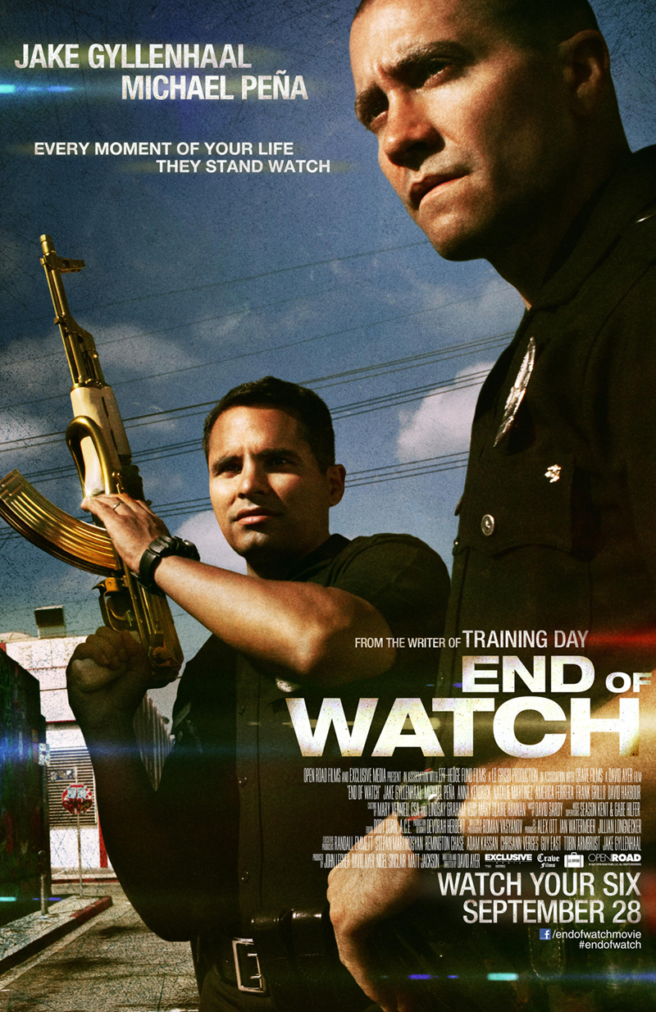 | Žánr  Akční/drama  Scénář  David Ayer  Režie  David Ayer  Hrají  Jake Gyllenhaal, Michael Peňa  Public Relations – Lucie Mazůrková  tel 605 288 996  lucie@hce.cz
Premiéra: 8.11. 2012  Počet kopií: DCP  Země: USA  Rok: 2012  Světová práva: Exclusive Media  Délka filmu: 108 min.  Zvuk/formát: DD/  Verze: anglicky/české titulky  ENGLISH FRIENDLY  Přístupnost: 15 | Programování  Milada Markantelli  tel 226 224 150  GSM 724 015 680  program@hce.cz | Programování  Vojtěch Konečný  tel 226 224 114  GSM 731 609 310  konecny@hce.cz
Hollywood C. E.
Psohlavců 8
147 01 Praha 4
tel 226 224 111
fax 226 224 110
www.hce.cz

